Gewoon ademen, hoe gewoon is dat?

Volgens de Wereldgezondheidsorganisatie (WHO) sterven elk jaar meer dan zeven miljoen mensen als gevolg van luchtverontreiniging

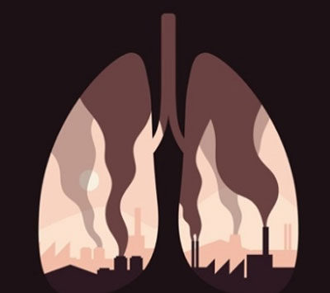

# Opdracht

Volgens de Wereldgezondheidsorganisatie (WHO) sterven elk jaar meer dan zeven miljoen mensen als gevolg van luchtverontreiniging.

Laten we eens kijken naar luchtverontreiniging, hoe die wordt gecontroleerd en wat de gevolgen ervan zijn voor de menselijke gezondheid. Je kunt voor jouw stad gegevens verzamelen of analyseren over de mate van luchtverontreiniging en het effect van luchtverontreiniging op de menselijke gezondheid onderzoeken

# Uitwerking

Volgens de Wereldgezondheidsorganisatie (WHO) sterven elk jaar meer dan zeven miljoen mensen als gevolg van luchtverontreiniging. Luchtverontreinigende stoffen ontstaan door een grote verscheidenheid van natuurlijke processen (b.v. bosbranden, vulkanen en bacteriën) en menselijke activiteiten (gebruik van motorvoertuigen en industrie). Een grote verscheidenheid van verontreinigende stoffen, met name koolmonoxide (CO), stikstofdioxide (NO2), zwaveldioxide (SO2), deeltjes (PM10) en ozon (O3), wordt op de luchtkwaliteit gecontroleerd.

Laten we eens kijken naar luchtverontreiniging, hoe die wordt gecontroleerd en wat de gevolgen ervan zijn voor de menselijke gezondheid. Je kunt voor jouw stad gegevens verzamelen of analyseren over de mate van luchtverontreiniging en het effect van luchtverontreiniging op de menselijke gezondheid onderzoeken.

1. Gebruik verschillende meetlocaties voor luchtkwaliteit om het luchtkwaliteitsniveau op uw locatie te bekijken. Wat laat de grafiek zien? Welke factoren kunnen de kleine pieken en dalen in de grafiek op een dag, week of maand veroorzaken?
2. Vergelijk de niveaus van luchtverontreinigende stoffen met die rond de luchthavens, autosnelwegen en industriezones. Zijn ze lager of hoger dan bij u thuis of op school?
3. Wat kan er worden gedaan om de luchtkwaliteit te verbeteren?
4. Onderzoeken van de effecten van luchtverontreinigende stoffen op de menselijke gezondheid.

Hier zijn enkele luchtkwaliteitsindexen. Hoe weten we welke het nauwkeurigst is?

- Luchtkwaliteitsindex in real time : aqicn.org

- Wereldgezondheidsorganisatie: maps.who.int/airpollution

- De Plume City Luchtrapport Kaart: air.plumelabs.com/nl

- Europese luchtkwaliteitsindex: airindex.eea.europa.eu

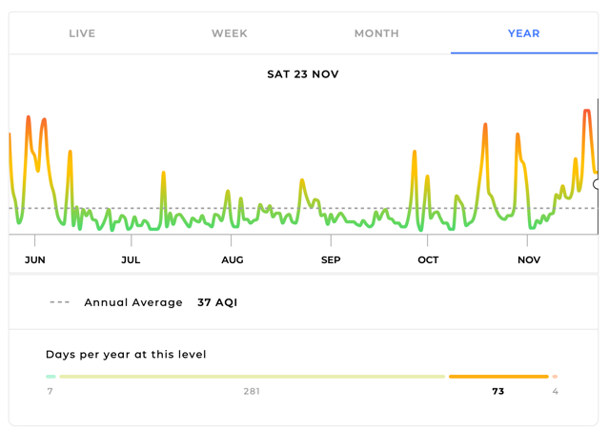

Oplossing

**Oplossing**

**1. Gebruik verschillende meetlocaties voor luchtkwaliteit om het luchtkwaliteitsniveau op jouw locatie te bekijken. Wat laat de grafiek zien? Welke factoren kunnen de kleine pieken en dalen in de grafiek op een dag, week of maand veroorzaken?**

De grafiek toont de zogenaamde luchtkwaliteitsindex (AQI). Hoe meer de lucht vervuild is, hoe hoger het cijfer.

Een hoge luchttemperatuur bevordert, samen met intense zonnestraling, de vorming van ozon nabij de grond. Zo is er 's middags meestal meer O3 dan 's nachts en 's zomers meer dan 's winters.

Zwevende deeltjes worden onder meer geproduceerd door auto's. Schommelingen tijdens de week kunnen worden veroorzaakt doordat mensen in het weekend niet naar hun werk rijden. Houtkachels en open haarden dragen ook bij tot de deeltjesverontreiniging, dus op plaatsen waar zij de belangrijkste oorzaak zijn, kan de verontreiniging in de winter hoger zijn. Vuurwerk genereert veel fijn stof, dus is er een grote toename op oudejaarsavond.

**2. Vergelijk de niveaus van luchtverontreinigende stoffen met die rond luchthavens, autowegen en industriezones. Zijn ze lager of hoger dan bij u thuis of op school?**

Vliegtuigen en auto's met diesel- en benzinemotoren produceren fijne stofdeeltjes, stikstofoxide en ozon, en daarom is de luchtkwaliteit rond luchthavens en autosnelwegen doorgaans slechter dan elders.

Veel industriële processen vervuilen ook de lucht. Het hangt er natuurlijk van af om welke industrie het precies gaat.

De drie belangrijkste emissiebronnen zijn, in deze volgorde, vervoer, elektriciteitscentrales en industriële processen.

**3. Wat kan er worden gedaan om de luchtkwaliteit te verbeteren?**

Sluiting van kolengestookte elektriciteitscentrales

minder auto's, vrachtwagens, vliegtuigen, schepen of nieuwe soorten aandrijving (bv. elektromobiliteit)

Vermindering van het energieverbruik en het verbruik van industriële goederen

Uitlaatgasfilters in de industrie, voertuigen en open haarden

Geen verbranding van biomassa op akkers (slash-and-burn landbouw) en in bossen (slash-and-burn landbouw)

Geen vuurwerk

1. **Onderzoeken van de effecten van luchtverontreinigende stoffen op de menselijke gezondheid.**

Luchtverontreiniging is de grootste milieuoorzaak van ziekten en vroegtijdige sterfte en treft alle mensen, van de foetus in de baarmoeder tot de bejaarden. Het kan hartziekten, longkanker en andere schade aan de longen, schade aan zenuwen, hersenen, nieren, lever en andere organen van mensen veroorzaken. Sommige wetenschappers vermoeden dat luchtverontreinigende stoffen geboorteafwijkingen veroorzaken.

Deze taak is geschikt voor leerlingen van de middelbare school. Verschillende onderwerpen kunnen hier als uitgangspunt dienen, bijvoorbeeld scheikunde, politiek, gezondheid, diagrammen en gegevens.

# Didactiek

This task is suitable for high-school students. Various topics can serve as a starting point here, for example chemistry, politics, health, diagrams and data.